Результати опитування здобувачів фахової передвищої освіти за освітньо-професійною програмою (ОПП) 2025 р.
Опитування здобувачів 1 курсу фахової передвищої освіти – невід’ємна складова системи внутрішнього забезпечення якості освіти у ВПУ № 17. Метою опитування є отримання об’єктивної інформації щодо рівня задоволення здобувачів станом освітнього процесу, забезпечення зворотного зв’язку та залучення їх до удосконалення процедур забезпечення якості освітньо-професійних програм та їх змістовного наповнення.
Опитування було анонімним і проводилося з використанням онлайн сервісів Google Forms в березні 2025 року
За освітньо-професійною програмою «Зварювальне виробництво» було опитано 14 респондентів.
За освітньо-професійною програмою «Бухгалтерський облік» було опитано 13 респондентів.
За освітньо-професійною програмою «Технологія обробки матеріалів на верстатах і автоматичних лініях» було опитано 10 респондентів.
За освітньо-професійною програмою «Монтаж і експлуатація електроустаткування підприємств і цивільних споруд» було опитано 12 респондентів.
Усього 49 здобувачів фахової перед вищої освіти 1 курсу.
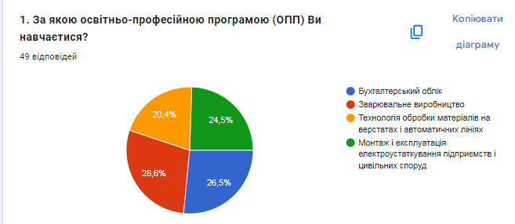

Анкета включала наступні питання:
2. Як Ви оцінюєте навчання?
93,8 % респондентів (46 здобувачів освіти) висловили задоволення обраною освітньо-професійною програмою відповівши «добре» і «дуже добре». 6,1 % ( 3 здобувача освіти: 1 ОПП «Монтаж і експлуатація електроустаткування підприємств і цивільних споруд», 2 ОПП «Бухгалтерський облік» )опитаних оцінили своє навчання на рівні «задовільно».
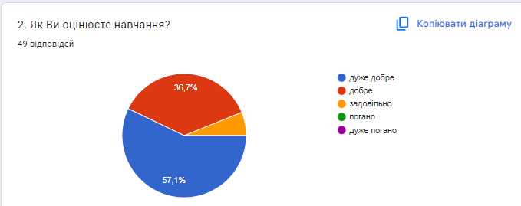

3. Як Ви оцінюєте своє навантаження (кількість освітніх компонент на семестр, кількість годин на тиждень аудиторної роботи)?
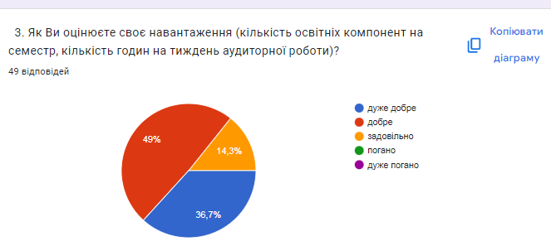
За результатами анкети 85,7% (42 респондентів) опитуваних позитивно оцінюють своє навантаження відповівши «дуже добре» та «добре». 14,3% (7 осіб) відповіли, що оцінюють своє навантаження задовільно. Оцінку «задовільно» обрали 2 фахових молодших бакалавра ОПП «Монтаж і експлуатація електроустаткування підприємств і цивільних споруд», 3 фахових молодших бакалавра ОПП «Бухгалтерський облік» та 2 фахових молодших бакалавра ОПП «Технологія обробки матеріалів на верстатах і автоматичних лініях».
4. Як Ви оцінюєте якість викладання за освітніми компонентами?
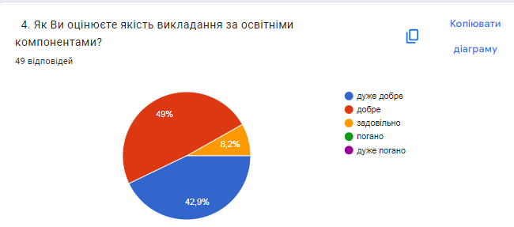
Переважна більшість фахових молодших бакалаврів оцінюють якість викладання за освітніми компонентами добре і дуже добре. Усього 4 здобувача обрали оцінку «задовільно». Оцінку «задовільно» обрав 1 фаховий молодший бакалавр ОПП «Монтаж і експлуатація електроустаткування підприємств і цивільних споруд», 2 фахових молодших бакалавра ОПП «Бухгалтерський облік» та1 фаховий молодший бакалавр ОПП «Технологія обробки матеріалів на верстатах і автоматичних лініях».
5. Чи задоволені Ви змістовним наповненням освітніх компонентів?
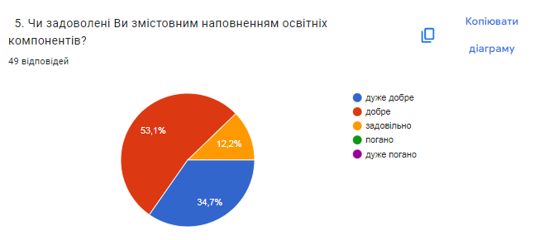
Більшість здобувачів фахової перед вищої освіти підтвердили високий рівень задоволення освітніми компонентами своїх ОПП (87,8 % обрали «дуже добре» та «добре»). 6 здобувачів поставили оцінку задовільно (1- ОПП «Монтаж і експлуатація електроустаткування підприємств і цивільних споруд», 2- ОПП «Бухгалтерський облік», 3- ОПП «Зварювальне виробництво»)
6. Чи влаштовує Вас співвідношення між аудиторними годинами та самостійною роботою?
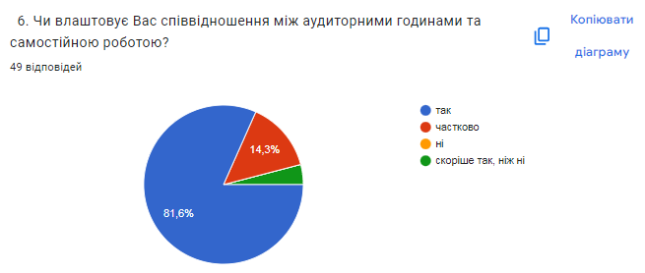
Освітньо-професійна програма | так | частково | ні | Скоріше так, ніж ні
Технологія обробки матеріалів на верстатах і автоматичних лініях | 9 | 1
Зварювальне виробництво | 11 | 3
Монтаж і експлуатація електроустаткування підприємств і цивільних споруд | 10 |  |  | 2
Бухгалтерський облік | 10 | 3
Всього: 49 | 40 | 7 |  | 2
Ми бачимо, що більше 80% здобувачів задоволені співвідношенням між аудиторними годинами та самостійною роботою. Але доцільно переглянути ОПП Зварювальне виробництво та ОПП Бухгалтерський облік.
7. Чи задоволені Ви розкладом навчальних занять?
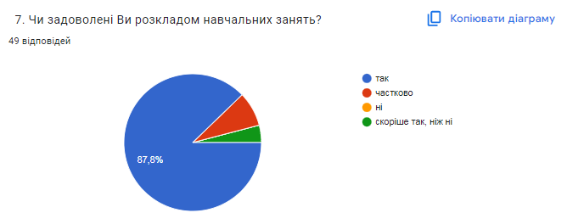
За результатами опитування 87,8% (43 здобувача) респондентів повністю задоволені розкладом в закладі освіти. Четверо здобувачів задоволені розкладом частково. З них один здобувач ОПП Бухгалтерський облік, один здобувач ОПП Зварювальне виробництво, та два здобувача ОПП Технологія обробки матеріалів на верстатах і автоматичних лініях. Крім того, 2 здобувача ОПП «Монтаж і експлуатація електроустаткування підприємств і цивільних споруд» – скоріше задоволені, ніж ні.
8. Як ви оцінюєте логічну послідовність вивчення дисципліни?
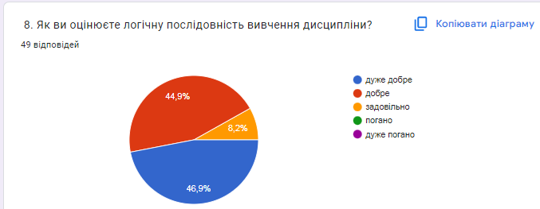
Отже, більшість фахових молодших бакалаврів (91,8%, 45 здобувачів) зазначили, що їм подобається логічна послідовність вивчення дисциплін. Лише чотири респондента (8,2%) поставили оцінку «задовільно2. З них 2 здобувача ОПП «Монтаж і експлуатація електроустаткування підприємств і цивільних споруд», 1 здобувач ОПП «Бухгалтерський облік», 1 здобувач ОПП «Технологія обробки матеріалів на верстатах і автоматичних лініях».
9. Оцініть чіткість та зрозумілість критеріїв оцінювання навчальних досягнень
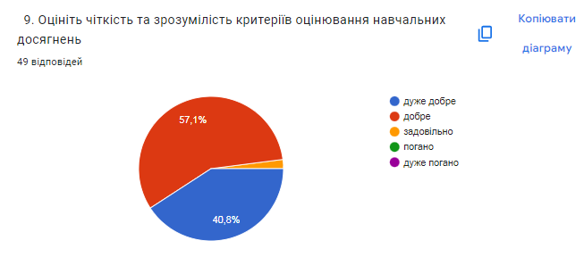
Результати опитування показали, що 97,9% здобувачів фахової перед вищої освіти розуміють та гарно оцінюють критерії оцінювання навчальних досягнень. Усього один здобувач ОПП «Технологія обробки матеріалів на верстатах і автоматичних лініях» залишив оцінку «задовільно».
10. Оцініть об'єктивність викладачів під час оцінювання навчальних досягнень здобувачів фахової передвищої освіти.
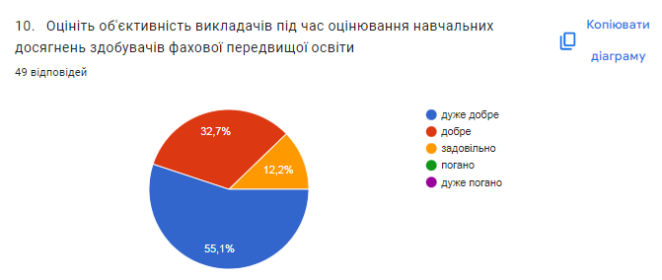
Результати опитування показали високу об’єктивність оцінювання викладачами навчальних досягнень здобувачів фахової перед вищої освіти (87,8%). Тільки шість здобувачів поставили оцінку «задовільно». З них 2 здобувача ОПП «Технологія обробки матеріалів на верстатах і автоматичних лініях» залишив оцінку «задовільно», 2 здобувача ОПП «Монтаж і експлуатація електроустаткування підприємств і цивільних споруд», 1 здобувач ОПП «Бухгалтерський облік», 1 здобувач ОПП «Зварювальне виробництво».
11. Чи задоволені Ви змістом освітньо-професійною програмою
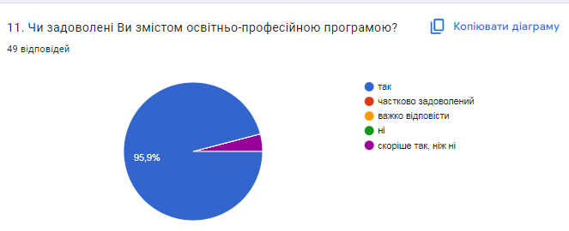
За результатами опитування 95,9 % (47 осіб) здобувачів фахової перед вищої освіти повністю задоволені змістом своїх ОПП. Тільки два здобувача ОПП «Монтаж і експлуатація електроустаткування підприємств і цивільних споруд» обрали відповідь «скоріше так, ніж ні».
12. Надайте, будь-ласка, свої пропозиції щодо покращення освітньо-професійної програми за Вашою спеціальністю.
За результатами опитування 25 здобувачів фахової передвищої освіти зазначили, що повністю задоволені обраною освітньо-професійною програмою і не бачать потреби у внесенні змін. Змістовні пропозиції розглянуто за кожною окремою ОПП.
1. За ОПП «Монтаж і експлуатація електроустаткування підприємств і цивільних споруд» поступили пропозиції:
- збільшення кількості практичних занять;
- збільшення кількості часу для стажування на виробництві;
- урізноманітнити види практики залученням нових підприємств;
- розширити доступ до сучасного програмного забезпечення;
- оновити навчальні моделі з врахуванням впровадження енергоефективності та автоматизації.
2. За ОПП «Бухгалтерський облік» поступили пропозиції:
- збільшити кількість практичних робіт з освітнього компоненту бухгалтерський облік;
- збільшити кількість лабораторних робіт з дисципліни інформаційної системи.
3. За ОПП «Зварювальне виробництво» поступили пропозиції:
- більше часу в майстернях на 3 та 4 курсах;
- збільшення фінансування навчального закладу, придбання додаткового обладнання для практичних робіт та лабораторних;
- побільше практики;
4. За ОПП «Технологія обробки матеріалів на верстатах і автоматичних лініях» поступили пропозиції:
- оновити верстати в майстерні училища;
- додати мехатроніку;
- більше використовувати інтерактивні платформи для тестування;
- оновити станки в майстерні і додати більше практичних занять.

Загальні висновки за результатами опитування
Результати анкетування здобувачів 1 курсу свідчать про загальний високий рівень задоволення якістю освітнього процесу за усіма освітньо-професійними програмами (ОПП).
Рівень задоволення навчанням:
Переважна більшість респондентів (понад 93 %) позитивно оцінили своє навчання за обраною програмою. Лише незначна частка студентів (6 %) вказала на окремі моменти, які можна покращити.
Навантаження:
Понад 85 % здобувачів вважають обсяг освітніх компонент та кількість аудиторних годин оптимальними. Водночас окремі студенти зазначили потребу у перегляді навчального навантаження, особливо для ОПП «Монтаж і експлуатація електроустаткування підприємств і цивільних споруд», «Бухгалтерський облік» та «Технологія обробки матеріалів на верстатах і автоматичних лініях».
Якість викладання:
Більшість респондентів високо оцінили роботу викладачів. Лише окремі здобувачі відмітили потребу у підвищенні якості викладання на окремих дисциплінах.
Змістовне наповнення:
87,8 % респондентів задоволені змістом освітніх компонентів. Разом з тим, деякі студенти зауважили, що варто приділити більше уваги практичній підготовці та оновленню матеріально-технічної бази.
Співвідношення аудиторної та самостійної роботи:
Більше 80 % студентів задоволені цим співвідношенням, але частина респондентів з ОПП «Зварювальне виробництво» та «Бухгалтерський облік» висловила побажання збалансувати ці складові ще більш ефективно.
Розклад занять:
Майже 88 % опитаних задоволені розкладом навчальних занять. Окремі зауваження стосуються гнучкості та погодження розкладу з практичними заняттями.
Логічна послідовність дисциплін:
91,8 % здобувачів задоволені логікою побудови навчального плану. Це свідчить про чітко структуровану програму.
Критерії оцінювання та об’єктивність викладачів:
Майже всі студенти (понад 95 %) розуміють критерії оцінювання та вважають оцінювання об’єктивним.
Задоволеність змістом ОПП:
Майже 96 % респондентів зазначили, що задоволені змістом освітньо-професійної програми.
Пропозиції:
Більше половини респондентів не запропонували змін, що підтверджує задоволення якістю освітнього процесу. Проте студенти надали конкретні побажання щодо посилення практичної складової, оновлення обладнання, залучення нових підприємств для проходження практики та впровадження сучасних цифрових рішень.

Загальні рекомендації
1 Збільшити кількість практичних занять та лабораторних робіт для закріплення теоретичних знань.
2 Оновити матеріально-технічну базу, зокрема верстати, станки, навчальні моделі, обладнання для практичних робіт.
3 Залучити більше підприємств для проведення виробничої практики та стажувань, зокрема для ОПП «Монтаж і експлуатація електроустаткування підприємств і цивільних споруд».
4 Впроваджувати інтерактивні платформи та сучасне програмне забезпечення у навчальний процес.
5 Для окремих ОПП рекомендується збалансувати навантаження та співвідношення аудиторної й самостійної роботи.
6 Залучити здобувачів до подальших опитувань і залучати їх пропозиції до реального вдосконалення програм.

